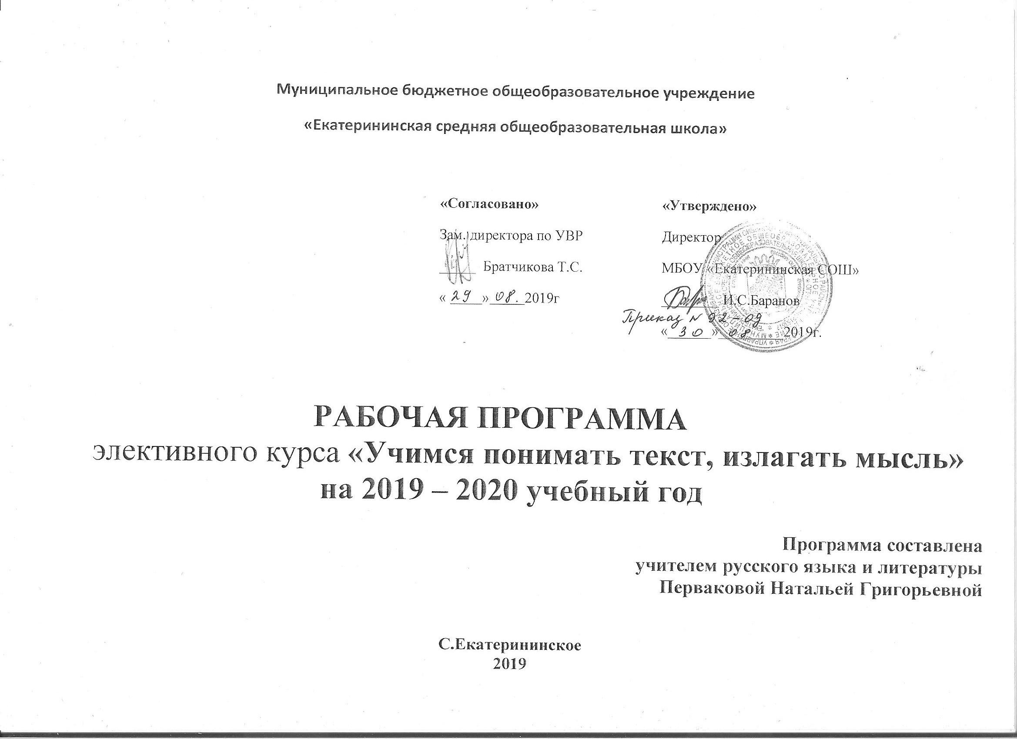

Структура рабочей программы

I Раздел «Пояснительная записка»

II Раздел «Общая характеристика учебного курса»

III Раздел «Место курса в учебном плане»

IV Раздел «Содержание курса»

V Раздел «Тематическое планирование»

VI Раздел «Календарно-тематическое планирование»

VII Раздел «Учебно-методическое и материально-техническое обеспечение образовательного процесса»

VIII Раздел «Результаты освоения курса «Учимся понимать текст, излагать мысль» для 8 класса и система его оценки»

I Раздел «Пояснительная записка»

Рабочая программа элективного курса«Учимся понимать текст, излагать мысль» для 8 класса составлена на основе нормативно-правовых документов:
Законы:
- Федеральный Закон «Об образовании в Российской Федерации» (от 29.12. 2012 № 273-ФЗ);
- Федеральный закон от 01.12.2007 № 309 (ред. от 23.07.2013) «О внесении изменений в отдельные законодательные акты Российской Федерации в части изменения и структуры Государственного образовательного стандарта».
Концепции:
- Концепция долгосрочного социально-экономического развития Российской Федерации на период до 2020 года. Распоряжение Правительства Российской Федерации от 17.11.2008 № 1662-р.
Программы:
- Государственная программа Российской Федерации "Развитие образования" на 2013-2020 годы (принята 11 октября 2012 года на заседании Правительства Российской Федерации);

Цель курса: создать условия для овладения русским языком как средством общения, подготовить учащихся к итоговой аттестации (обязательному экзамену в форме ОГЭ).
Задачи курса:
- создать условия для овладения нормами литературного языка в письменной форме;
- создать условия для формирования умений и навыков вдумчивого, осмысленного чтения, интерпретации текста,
- совершенствовать речевую практику учащихся;
- совершенствовать навык работы с тестами.

II Раздел «Общая характеристика учебного курса»

Предлагаемый подготовительно-тренировочный курс предназначен для учащихся 8 класса и рассчитан на 17 часов. Он отвечает важным целям: знакомит с практикой экзамена по русскому языку в новой форме ОГЭ.
Данный курс обеспечивает понимание системы знаний о языке, формирует стабильные навыки владения языком и совершенствование речевой культуры. Данный курс эффективен при организации занятий, ориентированных на подготовку к итоговой аттестации, где независимо от формы проведения учащиеся должны продемонстрировать результаты овладения нормами современного русского языка, основами культуры устной и письменной речи.
На каждом занятии предусматривается теоретическая часть (повторение правил, изучение трудных случаев правописания, определение этапов создания текста) и практическая часть (выполнение различных упражнений, помогающих сформировать языковую, лингвистическую и коммуникативную компетентности; закрепить знания орфографических и пунктуационных правил, приобрести устойчивые навыки).
Умение отстаивать свои позиции, уважительно относиться к себе и своему собеседнику, вести беседу в доказательной манере служит показателем культуры, рационального сознания вообще. Подлинная рациональность, включающая способность аргументации доказательности своей позиции, вовсе не противоречит уровню развития эмоциональной сферы, эстетического сознания. В этом единстве и заключается такое личностное начало, как ответственность за свои взгляды и позиции.

III Раздел «Место курса в учебном плане»

Содержание и формы учебного процесса определяются Государственными образовательными стандартами, реализующимися в Федеральных примерных программах для образовательных учреждений РФ с учетом федерального компонента государственного стандарта среднего общего образования и закрепленными в учебном плане образовательного учреждения. На программу изучения элективного курса в 8 классе выделяется 0,5 часа в неделю. Всего отводится 17 часов.

IV Раздел «Содержание курса»
Раздел 1 Сжатое изложение
Первая часть работы ОГЭ в 9 классе – это написание сжатого изложения по тексту публицистического стиля различных жанров (путевые заметки, записки, очерк, рецензия, дневник и т.д.). Сжатое изложение – это форма обработки информации исходного текста, позволяющая проверить комплекс необходимых жизненных умений, важнейшими из которых являются следующие:
— умение точно определять круг предметов и явлений действительности, отражаемых в тексте;
— умение адекватно воспринимать авторский замысел;
— умение вычленять главное в информации;
— умение сокращать текст разными способами;
— умение правильно, точно и лаконично излагать содержание текста;
— умение находить и уместно использовать языковые средства обобщённой передачи содержания.
Чтобы хорошо справиться с этим видом работы, ученика необходимо прежде всего научить понимать, что любой текст содержит главную и второстепенную информацию. Главная информация – это то содержание, без которого будет неясен или искажён авторский замысел. Следовательно, нужно научить воспринимать текст на слух так, чтобы ученик точно понимал его общую тему, проблему, идею, видел авторскую позицию. Учащийся должен также тренироваться в определении микротем, являющихся составной частью общей темы прослушанного текста.
Раздел 2 Задания с кратким открытым ответом
Вторая часть экзаменационной работы включает задания с кратким открытым ответом. Задания проверяют умения делать различные виды анализа слова, предложения, текста, проверяют комплекс умений, определяющих уровень языковой и лингвистической компетенции обучающихся. Все задания имеют практическую направленность, так как языковые явления, проверяемые ими, составляют необходимую лингвистическую базу владения орфографическими и речевыми нормами.
Раздел 3 Сочинение
Третья часть работы ОГЭ содержит три альтернативных творческих задания (15.1, 15.2, 15.3), из которых ученик должен выбрать только одно. Оба задания проверяют коммуникативную компетенцию школьников. В частности умение строить собственное высказывание в соответствии с типом речи рассуждение. При этом не случайно особое внимание уделяется умению аргументировать положения творческой работы, используя прочитанный текст. Именно это общеучебное умение необходимо школьникам в дальнейшей образовательной, а часто и в профессиональной деятельности.
V Раздел «Тематическое планирование»

Тематическое планирование | Характеристика основных видов деятельности учащихся (на уровне учебных действий)
Раздел 1 Сжатое изложение (6 часов, из них 1 час - практическая работа) | Изучение инструкции по выполнению экзаменационной работы по русскому языку. Знакомство с критериями оценки выполнения заданий. Работа с бланками ответов, демонстрационным вариантом ОГЭ. Работа с текстом, границы микротем исходного текста, определение темы, идеи, ключевых (опорных) слов. Знакомство со структурными особенностями сжатого изложения. Знакомство и отработка основных приёмов компрессии исходного текста. Создание собственного текста изложения, оценивание работы.
Практическая работа. Отработка навыков написания сжатого изложения (1 час)
Раздел 2 Задания с кратким открытым ответом5 часов, из них 1 час - практическая работа) | Работа с заданиями, заполнение бланков
Практическая работа. Отработка навыков работы с тестами. (1 час)
Раздел 3 Сочинение (6 часов, из них 1 час - практическая работа) | Знакомство с алгоритмом написания сочинения. Знакомство с критериями оценки выполнения заданий. Подбор аргументов в сочинении. Написание сочинения. Практическое занятие. Знакомство с алгоритмом написания сочинения-рассуждения по тексту. Знакомство с критериями оценки выполнения заданий.  Подбор аргументов в сочинении-рассуждении по тексту.  Написание сочинения-рассуждения по тексту.
Практическая работа. Отработка навыков написания сочинения-рассуждения. (1 час)

VI Раздел «Календарно-тематическое планирование элективного курса «Учимся понимать текст, излагать мысль»

№ | Содержание учебного материала | Количество часов | Дата  план | Дата  факт
 | Раздел 1 Сжатое изложение | 6
1 | Знакомство с тестом в формате ОГЭ. Комментарий заданий | 1
2 | Структура задания 1. Способы сжатия текста | 1
3 | Способы сжатия текста | 1
4,5,6 | Практическая работа. Отработка навыков написания сжатого изложения | 3
 | Раздел 2 Задания с кратким открытым ответом | 5
7 | Тестовые задания. | 1
8 | Лексика и средства выразительности | 1
9 | Орфография. | 1
10 | Синтаксис и пунктуация. | 1
11 | Практическая работа. Отработка навыков. | 1
 | Раздел 3 Сочинение | 6
12 | Задание 15. Структура сочинения-рассуждения. | 1
13 | Строим тезис. | 1
14 | Приводим аргументы. | 1
15 | Пишем заключение. | 1
16 | Практическая работа. Отработка навыков написания сочинения-рассуждения. | 1
17 | Работа с вариантом ОГЭ. | 1

VII Раздел «Учебно-методическое и материально-техническое обеспечение образовательного процесса»

Рекомендуемая литература для учителя
1.ГИА 2012. Русский язык: Типовые экзаменационные варианты: 12 вариантов/ под редакцией И.П. Цыбулько - М.: Национальное образование, 2011
2. ГИА 2014. Русский язык: Типовые экзаменационные варианты: 12 вариантов/ И.П. Цыбулько, Е.Н. Зверева. – М.: Эксмо, 2013.
3. Иванова С.Ю. ЕГЭ: Русский язык: 9 класс: Государственная итоговая аттестация (по новой форме): Практикум по выполнению типовых тестовых заданий. 9 класс. М.: "Экзамен".
4. Львова С.И., Замураева Т.И. ГИА 2009: Русский язык: Тренировочные задания: 9 класс (по новой форме). Государственная итоговая аттестация. М.: "Эксмо".
5. Егораева Г.Т. Русский язык. 9 класс. Типовые тестовые задания: Государственная итоговая аттестация (в новой форме). М.: "Экзамен".
6. Материалы сайта ФИПИ www.fipi.ru.
7. Розенталь Д.Э. Практическая стилистика русского языка. – М., 1968

Литература для учащихся
Егораева Г.Т. ЕГЭ. 9 класс. Государственная (итоговая) аттестация (в новой форме). Типовые тестовые задания/ М. «Экзамен», 2009, 2010.
С.И.Львова «Уроки словесности», «Дрофа», 1996.
Власенков А.И., Рыбченкова Л.М. Русский язык. Грамматика. Текст. Стили речи. М. Просвещение. 2001
Газета «Русский язык»  Электронная версия газеты «Русский язык».  Сайт газеты (http://lit.1september.ru) разделён на две части: архив номеров и копилка педагогических идей «Я иду на урок» - по сути, копилка статей по тому или иному вопросу. | http://lit.1september.ru/
Русские словари | http://www.slovari.ru/
Программно-педагогические средства | - электронный репетитор  - программа «Домашний репетитор».
Электронное приложение, методическая поддержка | www.fipi.ru
Презентации по изучаемым темам | Электронный банк презентаций по русскому языку
Демонстрационно-наглядные пособия | Таблицы по изучаемым темам Кабинет
Диски с программным обеспечением по русскому языку | Библиотечный фонд
Компьютерное место учителя | Кабинет
Медиа оборудование | Кабинет

VIII Раздел «Результаты освоения факультативного курса «Учимся понимать текст, излагать мысль» и система его оценки»

Личностными результатами освоения выпускниками основной школы программы по русскому языку являются:
1) понимание русского языка как одной из основных национально-культурных ценностей русского народа, определяющей роли родного языка в развитии интеллектуальных, творческих способностей и моральных качеств личности, его значения в процессе получения школьного образования;
2) осознание эстетической ценности русского языка; уважительное отношение к родному языку, гордость за него; потребность сохранить чистоту русского языка как явления национальной культуры; стремление к речевому самосовершенствованию;
3) достаточный объём словарного запаса и усвоенных грамматических средств для свободного выражения мыслей и чувств в процессе речевого общения; способность к самооценке на основе наблюдения за собственной речью.
Метапредметными результатами освоения выпускниками основной школы программы по русскому языку являются:
I) владение всеми видами речевой деятельности:
- адекватное понимание информации устного и письменного сообщения;
- владение разными видами чтения;
- способность извлекать информацию из различных источников, включая средства массовой информации, компакт-диски учебного назначения, ресурсы Интернета;
- овладение приёмами отбора и систематизации материала на определённую тему; умение вести самостоятельный поиск информации, её анализ и отбор; способность к преобразованию, сохранению и передаче информации, полученной в результате чтения или аудирования, с помощью технических средств и информационных технологий;
- способность определять цели предстоящей учебной деятельности (индивидуальной и коллективной), последовательность действий, оценивать достигнутые результаты и адекватно формулировать их в устной и письменной форме;
- способность свободно, правильно излагать свои мысли в устной и письменной форме;
- умение выступать перед аудиторией сверстников с небольшими сообщениями, докладом;
2) применение приобретённых знаний, умений и навыков в повседневной жизни; способность использовать родной язык как средство получения знаний по другим учебным предметам, применять полученные знания, умения и навыки анализа языковых явлений на межпредметном уровне (на уроках иностранного языка, литературы и др.);
3) коммуникативно-целесообразное взаимодействие с окружающими людьми в процессе речевого общения, совместного выполнения какой-либо задачи, участия в спорах, обсуждениях; овладение национально-культурными нормами речевого поведения в различных ситуациях формального и неформального межличностного и межкультурного общения.
Предметными результатами освоения выпускниками основной школы программы по русскому языку являются:
1) представление о русском языке как языке русского народа, государственном языке Российской Федерации, средстве межнационального общения, консолидации и единения народов России; о связи языка и культуры народа; роли родного языка в жизни человека и общества;
2) понимание определяющей роли языка в развитии интеллектуальных и творческих способностей личности, при получении образования, а также роли русского языка в процессе самообразования;
3) владение всеми видами речевой деятельности:
аудирование и чтение:
- адекватное понимание информации устного и письменного сообщения (цели, темы текста, основной и дополнительной информации);
- владение разными видами чтения (поисковым/просмотровым, ознакомительным, изучающим) текстов разных стилей и жанров;
- владение умениями информационной переработки прочитанного текста (план, тезисы), приёмами работы с книгой, периодическими изданиями;
- способность свободно пользоваться словарями различных типов, справочной литературой, в том числе и на электронных носителях;
- адекватное восприятие на слух текстов разных стилей и жанров; владение различными видами аудирования (с полным пониманием аудиотекста, с пониманием основного содержания, с выборочным извлечением информации);
- умение сравнивать речевые высказывания с точки зрения их содержания, принадлежности к определённой функциональной разновидности языка и использованных языковых средств;
говорение и письмо:
- умение воспроизводить в устной и письменной форме прослушанный или прочитанный текст с заданной степенью свёрнутости (пересказ, план, тезисы);
- способность свободно, правильно излагать свои мысли в устной и письменной форме, соблюдать нормы построения текста (логичность, последовательность, связность, соответствие теме и др.), адекватно выражать своё отношение к фактам и явлениям окружающей действительности, к прочитанному, услышанному, увиденному;
- умение создавать устные и письменные тексты разных типов и стилей речи с учётом замысла, адресата и ситуации общения; создавать тексты различных жанров (рассказ, отзыв, письмо, расписка, доверенность, заявление), осуществляя при этом осознанный выбор и организацию языковых средств в соответствии с коммуникативной задачей;
- владение различными видами монолога и диалога; выступление перед аудиторией сверстников с небольшими сообщениями, докладом;
- соблюдение в практике речевого общения основных орфоэпических, лексических, грамматических норм современного русского литературного языка; стилистически корректное использование лексики и фразеологии; соблюдение в практике письма основных правил орфографии и пунктуации;
- способность участвовать в речевом общении с соблюдением норм речевого этикета; уместно пользоваться внеязыковыми средствами общения в различных жизненных ситуациях общения;
- осуществление речевого самоконтроля; способность оценивать свою речь с точки зрения её содержания, языкового оформления и эффективности в достижении поставленных коммуникативных задач; умение находить грамматические и речевые ошибки, недочёты, исправлять их; совершенствовать и редактировать собственные тексты;
4) усвоение основ научных знаний о родном языке; понимание взаимосвязи его уровней и единиц;
5) освоение базовых понятий лингвистики: лингвистика и её основные разделы; язык и речь, речевое общение, речь устная и письменная; монолог и диалог; ситуация речевого общения; функционально-смысловые типы речи (повествование, описание, рассуждение); текст; основные единицы языка, их признаки и особенности употребления в речи;
6) проведение различных видов анализа слова (фонетический, морфемный, словообразовательный, лексический, морфологический), синтаксического анализа словосочетания и предложения; анализ текста с точки зрения его содержания, основных признаков и структуры, принадлежности к определённым функциональным разновидностям языка, особенностей языкового оформления, использования выразительных средств языка;
7) осознание эстетической функции родного языка, способность оценивать эстетическую сторону речевого высказывания при анализе текстов художественной литературы.

